Svátky v té nejlepší společnosti se značkou M&M´s

Adventem vás letos provedou Červený a Žlutý
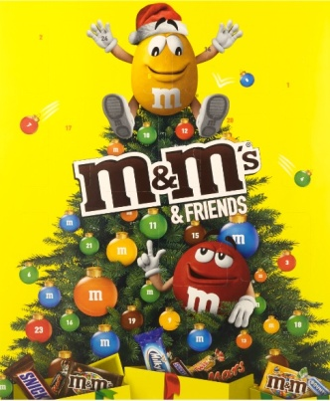
Okouzlující „hrdinové“ značky M&M´s Červený a Žlutý vám letošní čekání na Ježíška osladí svým jedinečným a nepřehlédnutelným způsobem. Pokud patříte k příznivcům těchto vynikajících čokoládových bonbónů, letošní Advent si rozhodně užijete a to ve velkém s 361 gramy sladké radosti. Do 24 okének svého adventního kalendáře M&M´s & Friends pozvali všechny oblíbené značky M&M'S, Snickers, Twix, Bounty, Mars a Milky Way . Každý den tak na vás bude čekat jedno sladké překvapení. Kalendář je skvělým dárkem pro ty, které máte rádi. Ale i sobě by si každý měl tu tam něco dopřát.
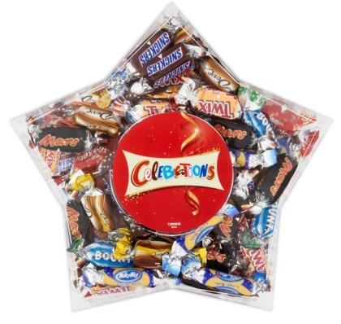
Hvězda plná lahodného potěšení
Symbolem Vánoc je vedle ozdobeného stromečku bezpochyby také vánoční hvězda. Co si letos sváteční výzdobu ozvláštnit například Celebrations vánoční hvězdou? Pestrý mix oblíbených miniatur čokoládových tyčinek Snickers, Twix, Bounty, Mars, Milky Way v překrásném balení okouzlí každou domácnost.

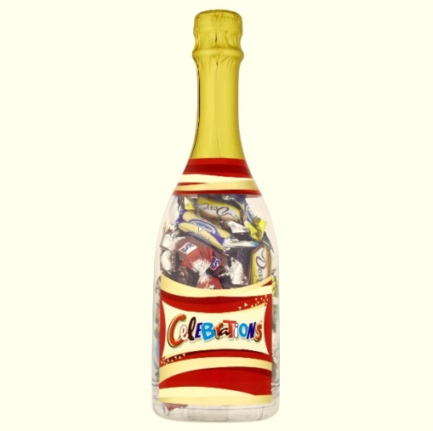
Není láhev jako láhev
Ať už hledáte inspiraci, co koupit do mikulášského balíčku, jak být originální na Silvestra nebo jednoduše jen tak - speciální vánoční edicí v překrásném balení můžete potěšit nejen rodinu, ale třeba i kolegy v práci. Buďte letos kreativní a obdarujte je třeba láhví čokoládového šampaňského Celebrations. Bublinek přeci není nikdy dost .
Výběr miniatur čokoládových tyčinek Snickers, Twix, Bounty, Mars, Milky Way a dalších ve stylovém balení zazáří na každém večírku, ale i doma mezi blízkými. Podělte se o sladkou radost a vychutnejte sváteční okamžiky společně.

